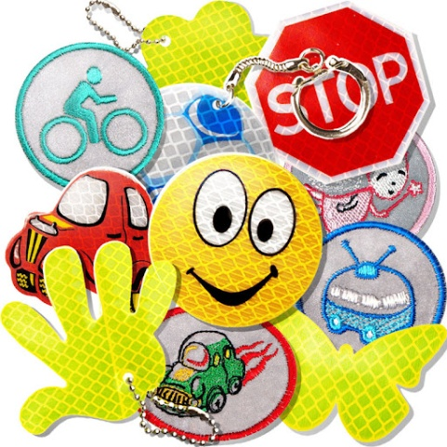
Внимание! Засветись!
Носи световозвращатель!
В детском саду проходит акция
« Засветись!»
Просим родителей откликнуться и принять участие в акции!
Пусть наши дети всегда носят на одежде световозвращатели!
Советуем покупать световозвращатели белого или лимонного цвета. Прикреплять следует слева или слева на груди и на спине. Так ваши дети будут лучше защищены.

